Карантинні бур'яни.

Засоби боротьби та дотримання фітосанітарних заходів.
Бур’яни — загальна назва рослин місцевої флори або занесених з чужоземних флор, які небажані в угіддях, посівах, насадженнях культурних рослин, оскільки конкурують з ними за світло, воду, поживні речовини, а також сприяють поширенню шкідників і хвороб.

Шкідливість бур'янів
Шкідливість більшості карантинних бур'янів досить вагома. Вона проявляється передусім у зниженні врожайності сільськогосподарських культур, луків і пасовищ; засміченні урожаю та погіршенні його якості; перенесенні збудників захворювань та накопиченні шкідників сільськогосподарських культур; у токсичності для тварин, збитках тваринництву; в негативному впливі на здоров'я людей; порушенні складу та структури місцевих фітоценозів.

Небезпечні карантинні бур'яни
До цієї групи належать окремі рослини з різних біологічних груп, які не мають значного поширення, але завдають великої шкоди сільському господарству. Щоб запобігти поширенню і повністю ліквідувати їх, здійснюють спеціальні заходи, в тому числі й адміністративні. Наприклад, заборонено висівати насіння, засмічене карантинними бур'янами, а також вивозити грубі корми з районів, де вони поширені, тощо.
Розрізняють бур'яни внутрішнього карантину (вони є на території України) і зовнішнього (їх немає, але вони можуть бути завезені з-за кордону).
До бур'янів внутрішнього карантину належать амброзія багаторічна, трироздільна і полинолиста, паслін колючий, каролінський і триквітковий, гірчак рожевий.
Розглянемо докладніше, на прикладі, амброзії
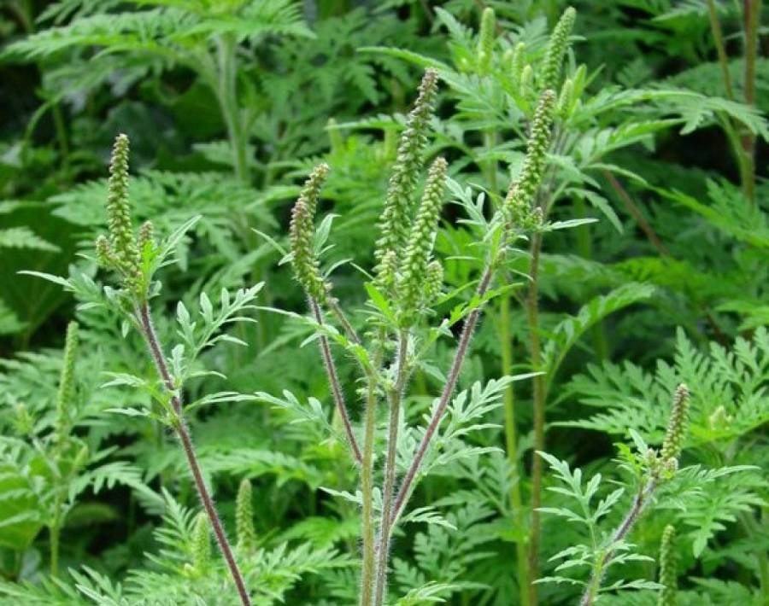
Ambrosia artemisiifolia L. - амброзія полинолиста Родина Asteraceae –складноцвіті, айстрові.
Культури і угіддя, які засмічує: всі польові культури, особливо кукурудзу та соняшник, зернові, овочеві; городи, сади, виноградники, луки, пасовища, лісові смуги, з/д колії, узбіччя доріг, неугіддя, пустирі, сміттєзвалища.
Шляхи поширення: з насіневим матеріалом, з транспортними засобами, піском, водними потоками.
Шкодочинність: сильно пригнічує ріст культурних рослин, забираючи з ґрунту багато вологи, поживних речовин і добрив; пилок викликає алергію у людей.
Карантинні заходи:
Заборона завезення у вільні райони з районів поширення.
Обов’язковий карантинний догляд та лабораторна експертиза.
У випадку виявлення бур’яну вантаж підлягає поверненню відправникові або очищенню. При неможливості очистки переведення насіннєвого матеріалу в категорію зернопродуктів та переробці.
Обстеження с/г угідь в період вегетації.
При виявленні вогнища-впровадження особливого карантинного режиму.
Засоби боротьби:
- сівозміни – найкраще знижує засміченість амброзією чорний пар на 70%;
- беззмінний посів озимих зернових (2 - 3 роки);
- обробіток ґрунту після збору урожаю;
- на засмічених полях доцільно висівати насамперед культури суцільного посіву, що формують густу листостеблову масу (озимі: пшениця, жито, тритикале, ячмінь);
- небажано розміщувати на сильно засмічених полях культури, що дуже пригнічуються
амброзією (кукурудза, сорго, буряки, соняшник, соя, овочеві культури);
- на засмічених полях не можна розміщувати культури, які достигають одночасно з амброзією (насінники ц/буряків, коноплі, люцерна, суданська трава), оскільки насіння цих культур важко відокремлюється від насіння амброзії;
- метод фітоценотичного контролю – це створення штучних фітоценозів із багаторічних трав у вогнищах амброзії на неугіддях (найпродуктивніші –злаково-бобові травосуміші, газонні трави) –це екологічно коректний метод;
- хімічні засоби боротьби (гербіциди використовують в залежності від культури, яка вирощується);
- виривання та спалювання поодиноких рослин.
- біометод (використання амброзієвого смугастого жука- листоїда (Zygogramma suturalis F.), завезеного з Америки (фітофаг). Жук і його личинки живляться лише листками амброзії. Але поки що досить повільно проходить процес акліматизації цього виду.
Для гарантованого контролю амброзії полинолистої слід дотримуватись таких правил:
1. Не скошувати бур’ян раніше, ніж до початку бутонізації;
2. Засмічені ділянки не слід розпушувати–дискувати, проводити культивацію;
3. У перші 3 роки багаторічні трави не слід скошувати до утворення ними насіння, бо позбавлені насіннєвого відновлення травостої вироджуються;
4. Амброзія полинолиста дозріває пізніше, ніж озимі та ярі зернові. Після скошування її бокові пагони прискорено розвиваються. Щоб не допустити утворення на них насіння, особливо важливо після збирання зернових проводити лущення стерні лемішними лущильниками.
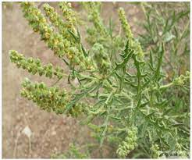
Ambrosia psilostachya D.C. - амброзія багаторічна Родина Asteraceae –кладноцвіті, айстрові.
Культури і угіддя, які засмічує: зернові і просапні культури, трави, луки, пасовища, узбіччя доріг, необроблювані землі; надходить з зерном і насінням
різних культур.
Шляхи розмноження: за допомогою насіннєвого матеріалу та відрізками коренів.
Шкодочинність: зниження врожайності с/г культур, їх витіснення з території; алергічне захворювання у людей - амброзійний поліноз (реакція на пилок).
Фітосанітарні заходи: ретельне інспектування об’єктів регулювання не допускаючи, таким чином, завезення насіннєвого матеріалу, засміченого амброзією багаторічною; обстеження земельних угідь, авто - та залізничних магістралей, пунктів ввезення, 3- км зони. При обстеженні обов’язково відбирати зразки амброзії з коренями, оскільки вона відрізняється від полинолистої лише кореневою системою.
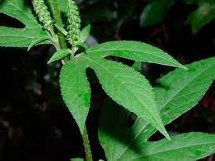
Ambrosia trifida L. амброзія трироздільна Родина Asteraceae – складноцвіті, айстрові.
Культури і угіддя, які засмічує: ярі зернові, просапні культури, кормові трави, городи, сади, береги річок та балок, де висока вологість грунтів.
Шкодочинність: зниження урожайності с/г культур, пригнічення їх росту, виснаження ґрунту, алергенний влив на здоров’я людини (викликає сінну лихоманку).
Шляхи поширення: надходить з зерном і насінням різних культур, з продуктами переробки зерна (комбікорми), насіння (люцерни,конюшини) паводками, вітром, транспортними засобами.
Фітосанітарні заходи: ретельне інспектування об’єктів регулювання (вантажі, матеріали, транспортні засоби); обстеження земельних угідь, авто - та залізничних магістралей, пунктів ввезення, 3- км зони.

Провідний спеціаліст відділу фіто санітарних заходів на кордоні
Управління фітосанітарної бузпеки ГУ Держпродспоживслужби
У Івано Франківській обл. Костюк Р

